С наступлением осеннего и охотничьего периода, как правило, в Республике Беларусь осложняется эпизоотическая и эпидемиологическая ситуация по трихинеллёзу, регистрируются вспышки заболевших этой болезнью.

- ЧТО ЖЕ ТАКОЕ ТРИХИНЕЛЛЁЗ?

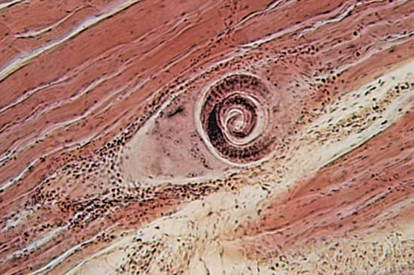
Трихинеллез – это заболевание, вызываемое паразитированием в мышечной ткани многих видов плотоядных животных и человека невидимых невооруженных глазом личинок мелкого гельминта – трихинеллы. Взрослые паразиты живут в тонком кишечнике хозяина, недолго (до 2 месяцев). Однако за это время самки трихинелл рождают огромное количество личинок, которые током крови разносятся по всему организму, но поселяются главным образом в скелетных мышцах, где вокруг личинки формируется капсула, а сам паразит приобретает вид спирально скрученного червяка, видимого только под микроскопом. В таком состоянии личинки живут многие годы.

- ИСТОЧНИКИ ЗАРАЖЕНИЯ
Трихинеллез относят к природно-очаговым заболеваниям, основными носителями и источниками являются дикие животные (кабан, барсук, волк, лисица, медведь, грызуны), а также домашние свиньи, нутрии, собаки, кошки. Заражение диких животных происходит в результате хищничества, а также поедания мышей, крыс, трупов павших животных. Домашние животные заражаются при поедании продуктов убоя, пищевых отбросов, трупов павших животных, грызунов.

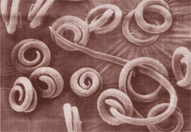
- ПУТИ ЗАРАЖЕНИЯ
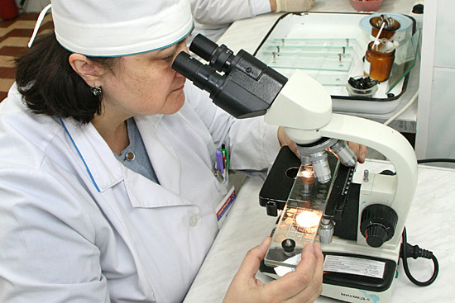
Человек заражается трихинеллезом при употреблении в пищу мяса и мясных продуктов (сырого фарша, сыровяленых домашней колбасы и окорока, шашлыков, жареного мяса и других), зараженных личинками трихинелл. Трихинеллы устойчивы к варке, копчению, жарению, обработке в микроволновой печи и замораживанию.

- ТЕЧЕНИЕ БОЛЕЗНИ
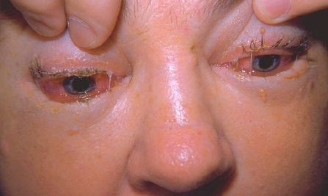
Заболевает человек не сразу после употребления мяса, а спустя период времени (инкубационный период), который длится 5 – 45 дней, в среднем 2 недели. Чем тяжелее заболевание, тем короче инкубационный период. Начинается заболевание с повышения температуры до 39 – 40⁰ С, слабости, боли в горле, покраснения глаз, отеков на лице, главным образом отеки век. Из-за характерного вида лица больного, в народе это заболевание называют «одутловатка».

Больных беспокоят сильные мышечные боли рук, ног, а также межреберных и жевательных мышц. Становятся затрудненными и болезненными глотание, разговор, движение. Часто наблюдается тошнота, рвота, понос, иногда в испражнениях имеется примесь крови и слизи, различные высыпания на коже. Заболевание может осложняться миокардитом, пневмонией, с поражением нервной системы, печени и почек.
- ЛЕЧЕНИЕ БОЛЕЗНИ
Больные подлежат обязательной госпитализации и лечению, так как трихинеллез может сопровождаться серьезными осложнениями со стороны внутренних органов, крови. Исход болезни, как правило, благоприятный, но в тяжелых случаях возможен летальный исход. Лечение трихинеллеза должно проводиться опытными, квалифицированными специалистами. При первых признаках заболевания обращайтесь к врачу, не занимайтесь самолечением!

- МЕРЫ ПРОФИЛАКТИКИ И ЗАЩИТЫ

Чтобы избежать заражения трихинеллезом, следует соблюдать следующие правила:
- в обязательном порядке проводить послеубойную ветеринарную экспертизу туш свиней при домашнем убое;
- не употреблять в пищу и не распространять среди родственников и знакомых мясо и мясопродукты до получения результатов ветеринарного трихинеллоскопического исследования;

- при положительной трихинеллоскопической экспертизе исследованных проб мяса вся туша подлежит утилизации (путем сжигания или закапывания на глубину не менее 2 метров) под контролем специалистов государственного ветеринарного надзора;
- не следует приобретать мясные изделия у неизвестных лиц вне государственных точек торговли, а также мясопродукты, не имеющие клейма или свидетельства о проведении ветеринарно-санитарной экспертизы;

- спрашивать у продавца справку о проведенной ветеринарной экспертизе и безопасности продукта при покупке мясных продуктов на рынке;
- защищать помещения для содержания скота от проникновения грызунов, проводить дератизацию (уничтожение крыс, мышей) в жилых и приусадебных постройках;
- не допускается выбрасывание отходов убоя в выгребную яму или мусорный ящик;

В Лидском районе трихинеллоскопическое исследование можно провести в:
1.Лаборатории ветеринарно-санитарной экспертизы по адресу
г.Лида, ул.Комсомольская, 26 тел. 528325
(8.00-16.00 кроме понедельника);
2. Лаборатории ветеринарно-санитарной экспертизы по адресу
г.Березовка, ул.Дзержинского, 52 тел. 80445858542
(8.00-16.00 кроме понедельника).
В соответствии с постановлением Министерства сельского хозяйства и продовольствия Республики Беларусь от 9 апреля 2007 года № 29 «… в период массового убоя свиней в личных подсобных хозяйствах граждан ветеринарные специалисты сельскохозяйственных организаций оказывают помощь местному населению в организации трихинеллоскопической экспертизы мяса животных, принимают от населения и доставляют в ветеринарные диагностические учреждения пробы мяса в объеме не менее 60 г из наиболее обильно поражаемых личинками трихинелл частей туши (ножки диафрагмы, межреберные, шейные, жевательные, поясничные, икроножные и другие поперечно-полосатые мышцы) во влагонепроницаемой таре с указанием даты убоя, фамилии владельца туши и его домашнего адреса.

Следование перечисленным рекомендациям убережёт Вас от заражения трихинеллёзом и сохранит здоровье на долгие годы.

Министерство здравоохранения Республики Беларусь

ПРОФИЛАКТИКА
ТРИХИНЕЛЛЁЗА
